Liste non exhaustive des incendies d’origine électrique en France en 2018

Pourquoi cette recherche ?
Le directeur d’EDF, interrogé sur les risques accrus d’incendies avec le compteur Linky, a déclaré : “de toute façon, les incendies de compteur sont rarissimes”.

J’ai voulu vérifier cette affirmation et j’ai donc recherché sur le Net les articles qui parlaient de ces incendies. Certains étaient réservés aux abonnés du journal, d’autres n’étaient plus en ligne bien qu’encore recensés par Google. Cette liste est donc loin d’être exhaustive et la mention du type de compteur n’est, la plupart du temps soigneusement jamais donnée mais il y a lieu de s’interroger sur l’augmentation impressionnante des incendies de compteurs électriques depuis le déploiement généralisé des compteurs Linky Compte tenu d’informations techniques faisant état de la plus grande susceptibilité des compteurs communicants d’être impactés par la foudre Voir ici :
https://takebackyourpower.net/smart-meter-fires-2016-video/
Traduction automatique.
https://translate.google.fr/translate?hl=fr&sl=en&u=https://takebackyourpower.net/smart-meter-fires-2016-video/&prev=search

Compteurs récemment foudroyés dont le nombre est de plus en plus important Voici le résultat de ma recherche classée par ordre chronologique :

Liste des incendies d’origine électrique du 1er semestre 2017
https://www.facebook.com/notes/pas-de-compteurs-communicants-dits-intelligents/incendies-de-compteurs-électriques-2017-liste-non-exhaustive-1e-semestre-050117-/742531655905842

Liste des incendies d’origine électrique du 1er semestre 2018

001. 01/01/18, Ouistreham : un hôtel ferme après un feu de compteur électrique. Un feu de compteur électrique s'est déclenché lundi 1er janvier 2018 dans un complexe hôtelier de Ouistreham (Calvados). Les 169 clients ont dû être évacués et le personnel est au chômage technique le temps des réparations qui prendront un temps indéterminé pour le moment.

https://www.tendanceouest.com/actualite-257711-ouistreham-un-hotel-ferme-apres-un-feu-de-compteur-electrique.html
002 001. 04 janvier Encore un compteur Linky qui prend feu, cette fois à Noisy-le-Sec. une installation Linky est partie en flammes vers 19 heures du soir le jeudi 4 janvier 2018, dans un immeuble HLM (3F) du quartier de la Boissière au 2 allée d'Anjou.
https://blogs.mediapart.fr/bernard-elman/blog/150118/linky-et-les-incendies-dorigine-electrique

003 002. 10 janvier 2018 « Je demande la dépose de mon compteur »
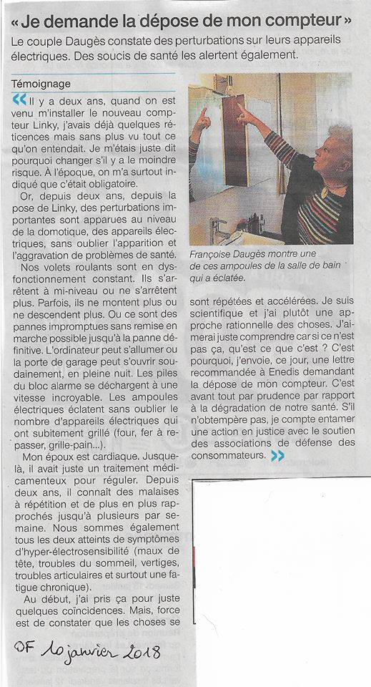
004 003. 17 janvier 18h30 Plouzané. Un linky a flambé
https://www.facebook.com/groups/897071253758058/permalink/1189667001165147/
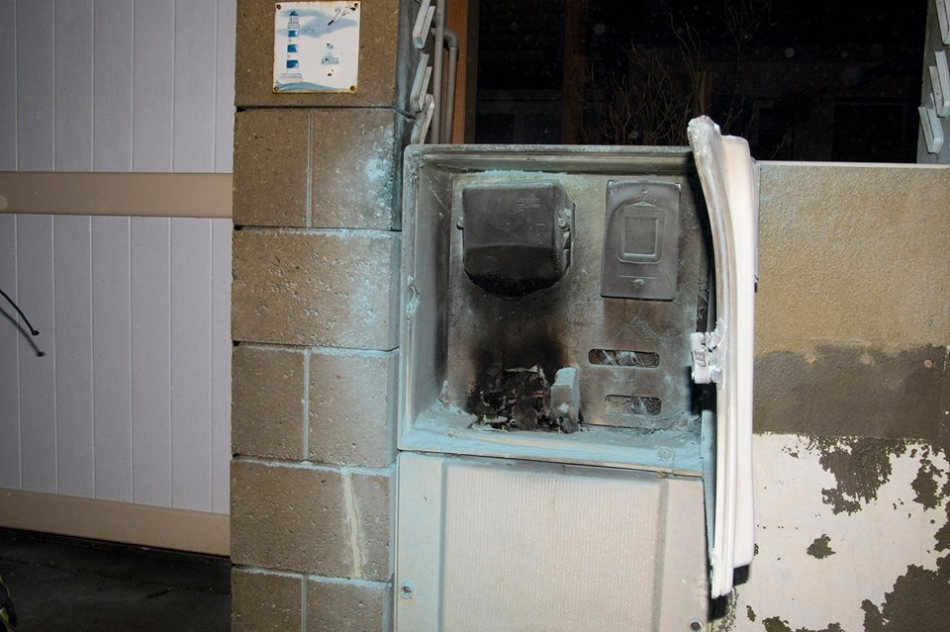
004. 22 janvier 2018 Rennes Deux incendies dont un d’origine électrique. 22 h 10, un deuxième incendie s’est déclaré, 17, rue du Chapitre, dans le centre historique. Le feu serait parti d’un court-circuit dans le compteur électrique de la boutique La fine épicerie, dégageant de fortes fumées dans les parties communes de l’immeuble.
https://www.ouest-france.fr/bretagne/rennes-35000/rennes-plus-de-50-pompiers-engages-sur-deux-incendies-5517813

005. 23 janvier 2018 Incendie chez Hendrickson à Douai : 45 personnes au chômage technique un incendie d’origine accidentelle s’est déclenché au niveau d’un transformateur électrique de la société Hendrickson à Douai (Nord)
https://actu.fr/hauts-de-france/douai_59178/incendie-chez-hendrickson-douai-45-personnes-chomage-technique_15207469.html

006. 004 25 janvier 2018 LAON les locataires inquiets demandent des comptes.
Suite à l’incendie de jeudi, les locataires restent très inquiets et sont marqués psychologiquement par les faits. L’enquête est en cours et l’Opal se veut présent. C’est le compteur qui a pris feu. En plus, ils venaient d’intervenir dessus.
http://www.lunion.fr/72896/article/2018-01-29/laon-les-locataires-inquiets-demandent-des-comptes
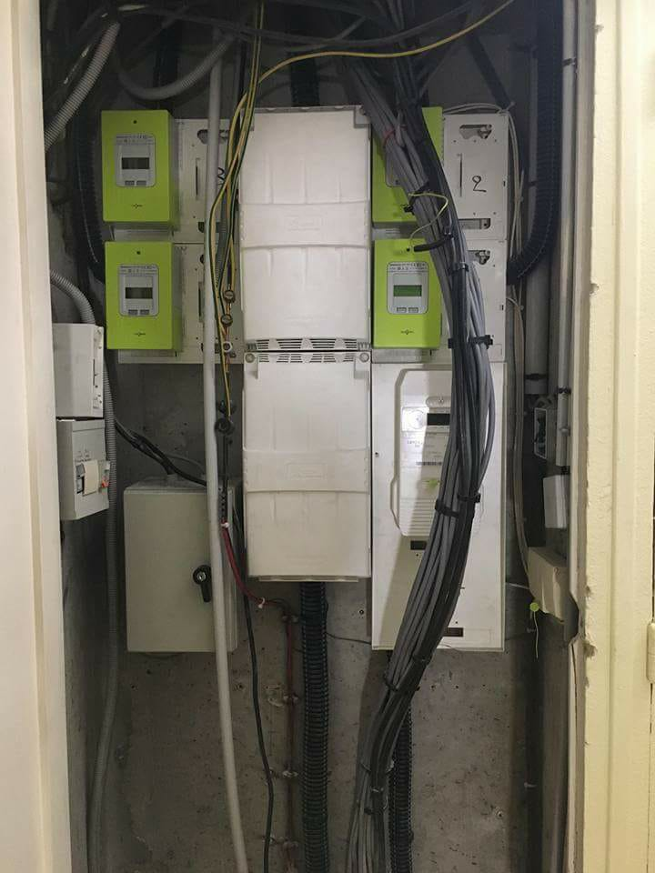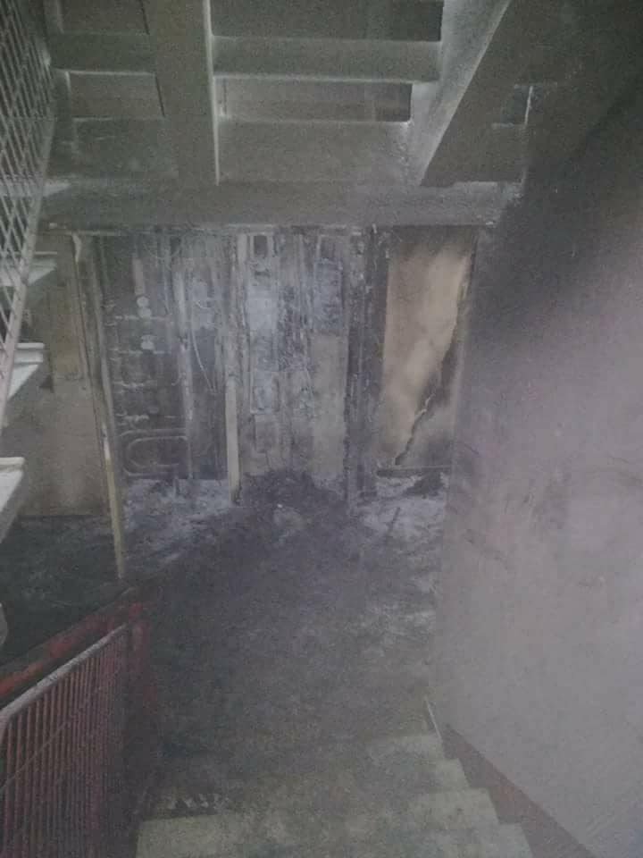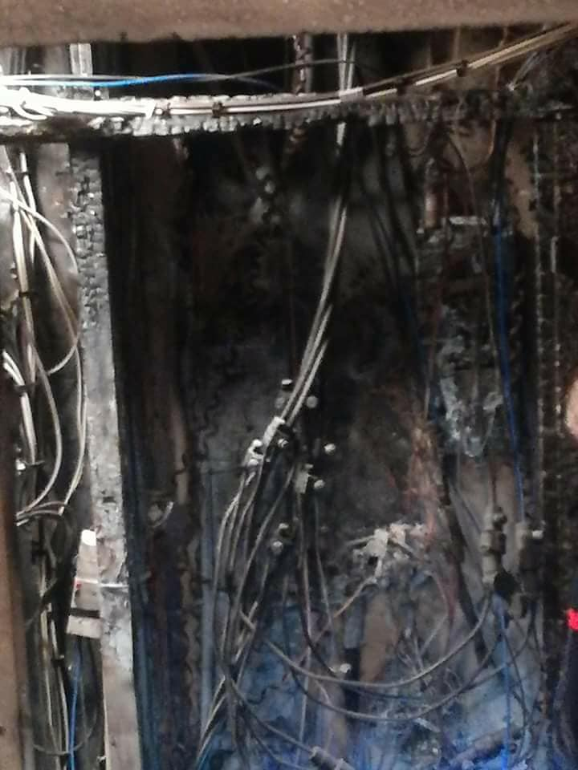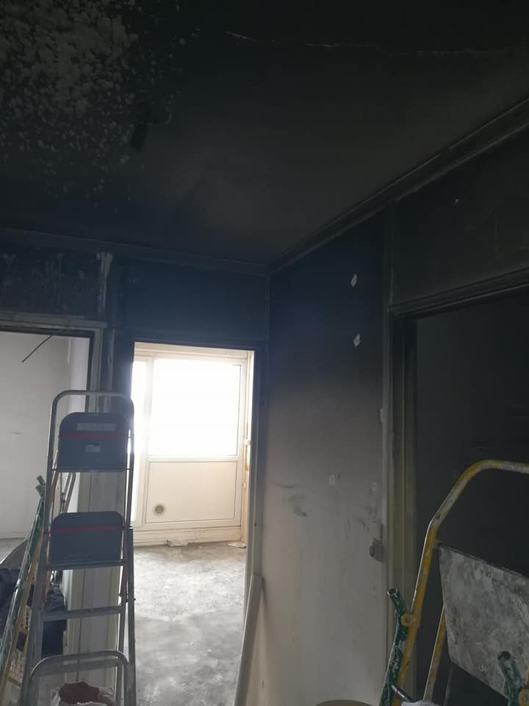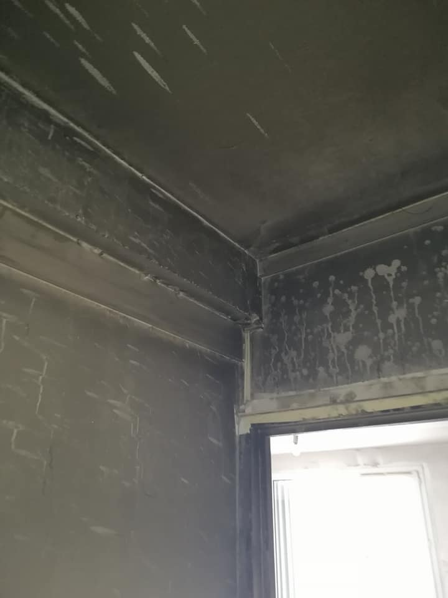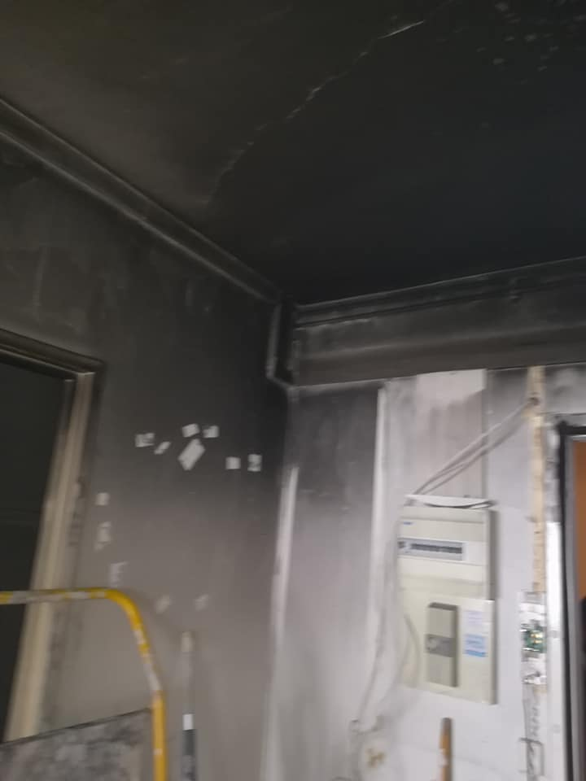

Photos prises aujourd'hui 9 février 2018 de l'appartement n°1 situé au RDC du bloc n°1 rue Lavoisier 02 Laon....qui était en désamiantage....et dont la porte d'entrée de l'appartement avait été retiré....il y avait qu’une bâche plastique scotchée tout au long de l'entrée de cet appartement au moment où est survenu l'incendie le 25 janvier 2018 vers 22h dans l'armoire électrique principale où ont été posés les 4 compteurs individuels LINKY des 4 appartements du RDC dans la journée du mardi 23 janvier 2018....la porte d'entrée de cet appartement a été remise dès le lendemain matin de l'incendie le vendredi 26 janvier 2018 ....caché à l'expert en sécurité d'incendie bien sûr venu le lundi 5 février 2018 dans l'après-midi....ils sont en train de le repeindre en même temps que la cage d'escaliers

Témoignage d’une habitante, ce 1er février 2018. Anabelle Maresse, sur la page REFUS LINKY - INFORMATIONS NATIONALES
Bonjour, nous avons été victimes d'un incendie dans la nuit de jeudi 24 janvier et 25 janvier 2018 sur Laon. Dans l'Aisne en Picardie. On nous a d'abord nié l'installation du compteur Linky alors qu'on avait les preuves par courrier et que plusieurs habitants on vue les Technicien intervenir et le poser. On a commencé par nous mettre une pression que ce soit sur les habitants et les employer qui intervenait dans un appartement aux rez de chaussée. Inadmissible. Le seul coupable le compteur Linky. Nous avons des preuves formel et on essaie de camoufler l'affaire. Le maire de la commune nous as enfin dévoilé qu'il été bien poser mais que l'enquête et toujours en cours et que le feu c'est déclarer à l’extérieur. J'ai dont commencer des démarches. Contacter le Maire, l'union, le procureur etc. J'ai besoin d'aide. Qu'on m'informe aux maximum sur c'est bombe à retardement. Je n’arrive à la conclusion que ce truc a été créé pour déployée un acte terroriste afin de diminuer la population. Désolée pour les fautes d'orthographe. J'ai vraiment besoin qu'on m'aide car l'affaire va être camouflé et faire d'autre victime. Cordialement

007. 25 janvier 2018 Rennes. Restaurant le Piano Blanc : gros dégâts à la suite d'un incendie. Un feu d'origine électrique
Les causes restent à déterminer, mais le sinistre serait d'origine électrique.
https://www.ouest-france.fr/bretagne/rennes-35000/pres-de-rennes-un-incendie-dans-le-restaurant-le-piano-blanc-5588580

008. 26 janvier 2018 Vannes. Début de feu électrique rue des Orfèvres.
Vers 10 h 30, ce jeudi une voisine du 1, rue des Orfèvres a alerté les sapeurs-pompiers. De la fumée sortait au niveau du premier étage. Un boîtier de dérivation électrique avait pris feu. Hormis le boîtier il n’y a pas eu de dégâts.
https://www.ouest-france.fr/bretagne/vannes-56000/vannes-debut-de-feu-electrique-rue-des-orfevres-5523800
009 005. 28 janvier 2018 Dimanche 28 janvier 2018, le compteur Linky installé de force par Enédis sur le réseau d'éclairage public de Saint Matieu malgré la délibération municipale PREND FEU !
C'est certain, on est en sécurité avec Enédis : si c'était un compteur particulier avec des occupants absents, que se serait-il passé ?
Pour le coup, Enédis était là, le groupe "poudre" du SDIS s'est déplacé venant de Limoges (50km), combien ça coûte ? Qui paie ?
Je suppose qu'on entendra parler de tout ça dans le plan com d'Enédis ...
Georges Tixeuil, adjoint au maire, opposant au Linky 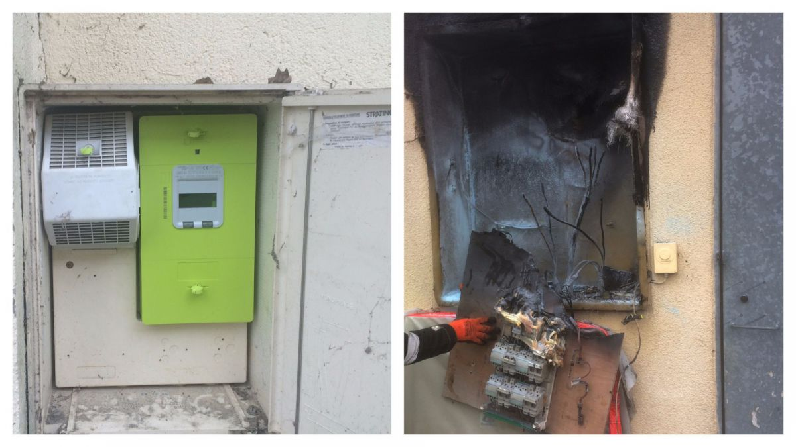
https://france3-regions.francetvinfo.fr/nouvelle-aquitaine/haute-vienne/saint-mathieu-compteur-linky-prend-feu-ravive-critiques-1411807.html
010. 29 janvier 2018 Carhaix. Feu de compteur électrique dans la Grande Rue
Les pompiers de Carhaix sont intervenus, ce lundi après-midi, dans la Grande Rue pour un départ de feu, parti d'un compteur.
Vers 17 h 30, lundi, les pompiers de Carhaix ont été appelés pour une odeur suspecte dans un immeuble de la Grande Rue.
À leur arrivée, ils ont découvert un départ de feu qui couvait dans un compteur électrique. La circulation a été déviée pendant une demi-heure, le temps de l’intervention et le départ de feu rapidement circonscrit par les sapeurs-pompiers.
https://www.ouest-france.fr/bretagne/carhaix-plouguer-29270/carhaix-feu-de-compteur-electrique-dans-la-grande-rue-5502038
011. 30 janvier 2018 LA BASSÉE Trente personnes évacuées, huit hospitalisées après un incendie dans un immeuble. Dans la nuit de lundi à mardi, le feu a pris dans un immeuble rue Maurice-Bouchery. Cinq adultes et trois enfants ont été légèrement intoxiqués par les fumées. Le feu est parti de gaines électriques situées au premier étage de l’immeuble. La fumée a rapidement gagné tous les étages.
http://www.lavoixdunord.fr/307642/article/2018-01-30/trente-personnes-evacuees-huit-hospitalisees-apres-un-incendie-dans-un-immeuble

012. 3 février 2018 Près de Saint-Malo. Le feu endommage une maison en front de mer.
D'après les premières constatations, le tableau d'un compteur électrique, situé à l'avant de la maison au rez-de-chaussée, aurait pris feu. Les flammes se seraient propagées par le parquet en bois au premier étage, avant d'atteindre les combles.
https://www.ouest-france.fr/bretagne/saint-meloir-des-ondes-35350/pres-de-saint-malo-le-feu-endommage-une-maison-en-front-de-mer-5542908

013. 006 à 013 (7 linky) 4 février 2018 Alençon Incendie dans la cave d'une résidence

Les compteurs linky ont été remplacés rapidement sans aucune trace aux actualités locales.
Voici le texte d'une locataire:
Pour le compteur linky. Pour faire simple, Engie est passé le vendredi 2 février pour le mettre en place pour moi et mes voisins dans les parties communes. Le 4 février au soir, plus courant, une forte odeur de cramé chez moi. Les compteurs ont pris feu.
Je n’ai pas de photos des compteurs brûlés. EDF est venu les retirer le lendemain matin et les remplacer par des nouveaux. J’ai été coupé de tout pendant 3 jrs. Pour l’instant ‘Orne habitat’ a fait installer une installation de fortune pour rétablir le courant sauf qu’il y a une surtension du coup le compteur saute en permanence. Rétablissement complet durée indéterminée... voilà où j’en suis à aller remettre le compteur en marche 3, 4 fois voir plus en route par jours.

https://www.facebook.com/philippe.brand.10/posts/1741050395915937

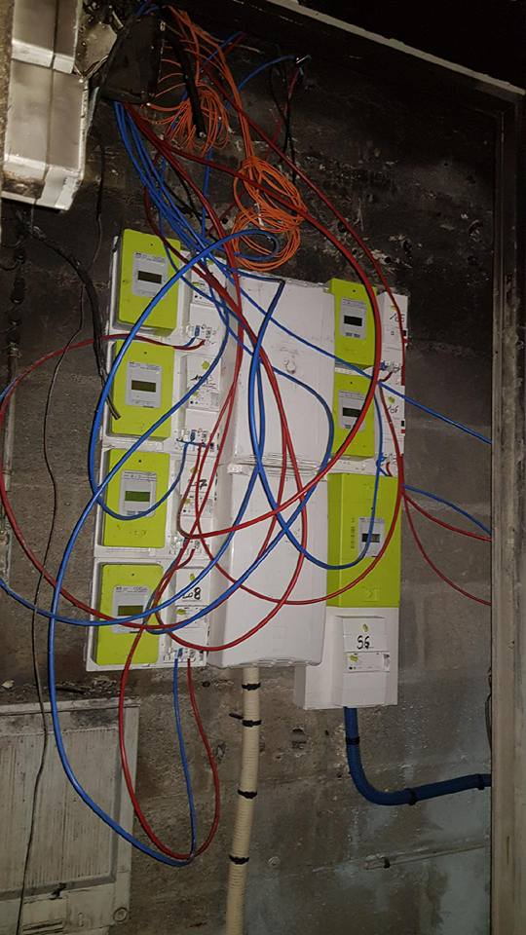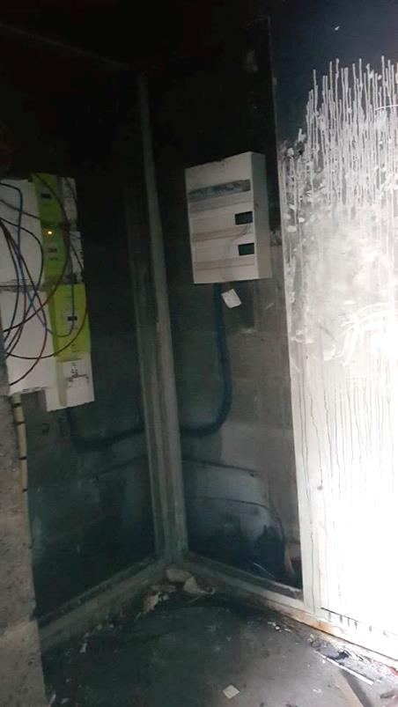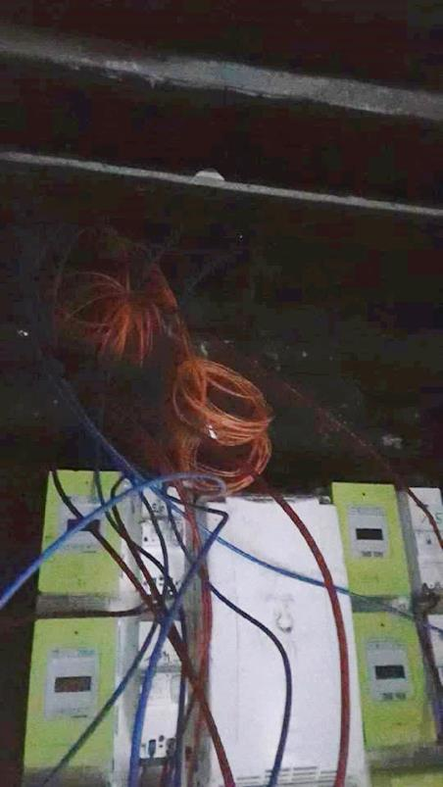

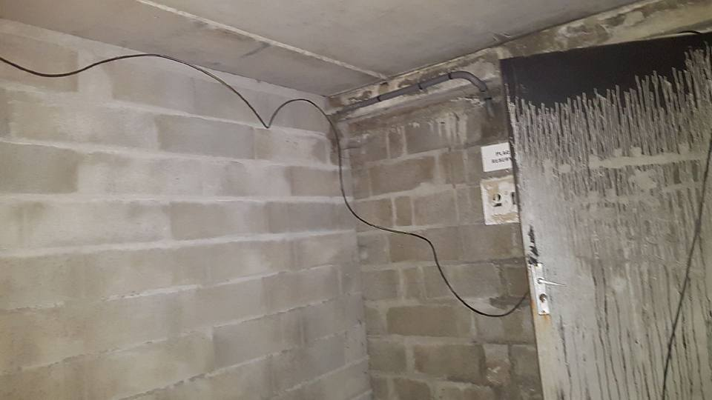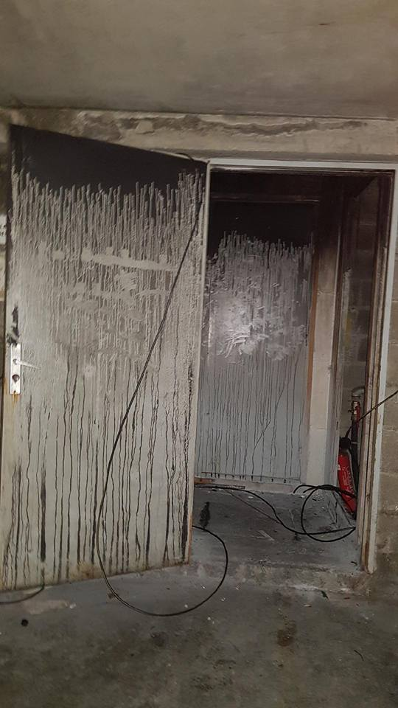

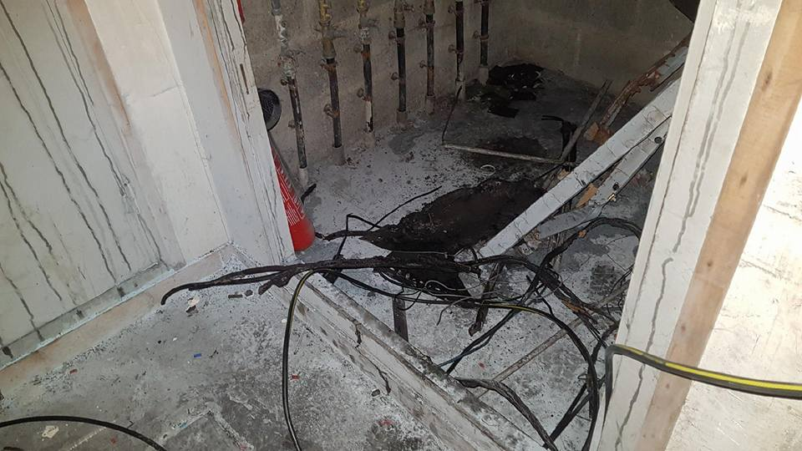

014. 6 février 2018 Blaye-les-Mines. Feu de compteur : deux personnes relogées.

Ce lundi, à 2 h 17, un compteur électrique a pris feu rue Simone-Trouche. Deux personnes ont été incommodées par la fumée et évacuées sur le centre hospitalier d'Albi. Elles ont été relogées par la famille.

https://www.ladepeche.fr/article/2018/02/06/2736838-feu-de-compteur-deux-personnes-relogees.html

015. 6 février 2018 Saint-Brès, Tarn : Incendie dans une villa
Un incendie s’est déclaré à 8h45 ce mardi, dans une villa de la rue de la Jourdane, dans un lotissement situé à la périphérie nord-est du centre-ville de Saint-Brès, entre Montpellier et Lunel. Un compteur électrique s’est enflammé, alors que les occupants du pavillon étaient à l’intérieur. Ils n’ont pas réussi à éteindre les flammes qui se propageaient dans une pièce. Ils ont aussitôt composé le 18, avant de quitter les lieux et d’attendre dans la rue, l’arrivée des sapeurs-pompiers de la caserne de Castries.

https://e-metropolitain.fr/2018/02/06/saint-bres-incendie-villa/

016. 6 février 2018 Incendie à Tourrette-Levens, Arrondissement de Nice: un blessé, un quartier privé d’électricité. Un incendie s’est déclaré, ce mardi vers 15h45, dans les combles d’une habitation située au 420, boulevard Léon-Sauvan.

Un court-circuit sur un poteau électrique serait en cause.

http://www.nicematin.com/faits-divers/incendie-a-tourrette-levens-un-blesse-un-quartier-prive-delectricite-206061

017. 6 février 2018 Lille : 250 personnes privées d'électricité toute la journée après un feu de transformateur. Le courant a été coupé pendant la nuit pour près de 2000 personnes.
https://france3-regions.francetvinfo.fr/hauts-de-france/nord-0/lille-250-personnes-privees-electricite-toute-journee-apres-feu-transformateur-1416679.html

018. 8 février 2018 Beaumont-sur-Oise : l’incendie ferme le centre de soutien scolaire
Au cours de la nuit de mardi à mercredi. «Le tableau électrique a pris feu, les dégâts sont importants » », confie la directrice du centre qui venait d’emménager dans ses nouveaux locaux.
http://www.leparisien.fr/val-d-oise-95/beaumont-sur-oise-l-incendie-ferme-le-centre-de-soutien-scolaire-07-02-2018-7546257.php#xtor=AD-1481423551

019. 8 février 2018 Limoges : Une alarme incendie s'est déclenchée, ce jeudi matin, 8 février 2018, au sous-sol du CHU. Le feu, qui avait pris dans une armoire électrique, a été rapidement circonscrit.
https://france3-regions.francetvinfo.fr/nouvelle-aquitaine/haute-vienne/limoges/debut-incendie-rapidement-maitrise-au-chu-limoges-1419159.html
020. 12 février 2018 Meulan : le compteur électrique part en fumée, treize riverains évacués.
http://www.leparisien.fr/yvelines-78/meulan-le-compteur-electrique-part-en-fumee-treize-riverains-evacues-12-02-2018-7554951.php#xtor=AD-1481423551

021. 12 février 2018 Lanvollon : Les bureaux d’une menuiserie ravagés par un incendie. L’incendie est probablement d’origine électrique.
https://www.ouest-france.fr/bretagne/lanvollon-22290/lanvollon-les-bureaux-d-une-menuiserie-ravages-par-un-incendie-5561210

022. 14 février 2018 Incendie dans un appartement du centre-ville de Nantes, pas de blessé.
Personne n'a été blessé, l'occupante de l'appartement a eu le temps de quitter les lieux après avoir appelé les pompiers. Selon elle, c'est le disjoncteur électrique qui a explosé et qui a pris feu. L'incendie a endommagé deux autres logements dont les résidents vont devoir être relogés.
https://www.francebleu.fr/infos/faits-divers-justice/incendie-dans-un-appartement-du-centre-ville-de-nantes-pas-de-blesse-1518632112

022.014 & 015 26/02/2018 Martigues Salon-de-Provence Compteurs Linky : la grogne monte

Lundi dernier, un départ d'incendie a eu lieu dans une maison d'Ensuès "mais Enedis est venue remplacer le compteur dans la foulée", note le collectif.

Même mésaventure mais aux conséquences plus lourdes pour un couple de locataires de Châteauneuf dont l'appartement a été détruit. Cette fois, le propriétaire a tout barricadé en attendant la venue d'un expert car les locataires (lire ci-dessous), réveillés en pleine nuit, assurent avoir vu des flammes au niveau de leur nouveau compteur Linky.
http://www.laprovence.com/article/societe/4858576/martigues-la-grogne-monte-apres-plusieurs-incidents-de-compteurs-linky.html

